豆粕期权
一、标的上周走势回顾
国内豆粕主力合约M2001上周开盘价2873，收盘价2842，单周下跌0.98%。
上周开始豆粕延续震荡，周二稍稍上冲，但当天回落，随后恢复弱势，周五再次下挫。
二、国际市场方面
咨询机构AgRural称，巴西2019/20年度大豆播种工作已经完成79%，相比之下，上年同期为89%，比一周前提高12%，基本上与五年平均进度相一致，因为南里奥格兰德州播种进度显著加快。巴西两大大豆产区马托格罗索州和帕拉纳州的大豆播种工作基本完成。在马托格罗索州，大豆播种工作完成98.4%，只有东北部少部分耕地尚未种植上大豆。
据德国汉堡的行业刊物《油世界》称，2019/20年度全球大豆产量将出现四年来的首次大幅下滑。油世界预计全球大豆产量为3.39亿吨，比2018/19年度减少1900万吨。
近日接连出现的降雨令巴西和阿根廷产区种植条件改善，农民抓住有利时机加快大豆种植进度。截止上周末，巴西大豆播种已完成79%，基本与五年均值持平。巴西主要种植州的大豆开局基本正常，各机构保持对巴西大豆产量前景的乐观预期。
三、国内方面
上周五，国内豆粕行情继续偏弱。其中，铁岭地区油厂豆粕价格：43%蛋白：12-1月基差2001+240。天津地区行情油厂豆粕价格：43%蛋白：12月基差2001+170。广东东莞地区油厂豆粕价格：43%蛋白：2870元。广西防城港外资地区油厂豆粕价格：43%蛋白：2900元/吨。连云港地区油厂豆粕价格：43%蛋白：3020元/吨。
四、下周预期
美豆市场仍然维持弱势，一方面美豆收割基本完成，供应充足，另外南美天气好转，播种进度顺利。中美贸易方面，第一阶段协议迟迟没有达成，对美豆出口的担忧仍在。国内方面近期现货持续弱势，预计本周豆粕可能仍维持较弱势头。
五、期权操作建议
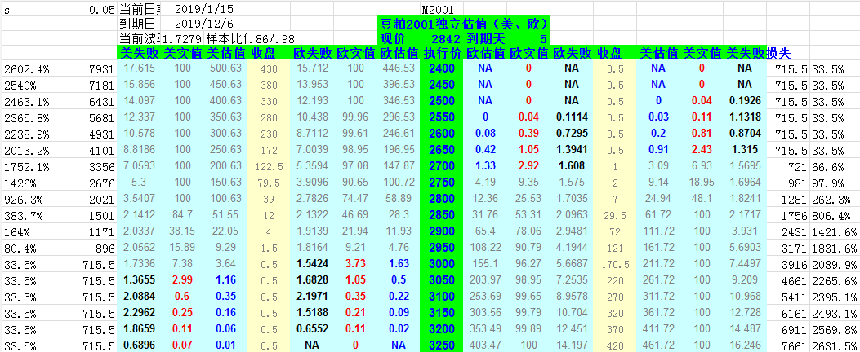
上周豆粕继续下挫，波动仍然不大。期权方面临近到期，两端深度虚值合约价格都已经很低，很多合约也完全没有成交量，由于时间较短，0.5元的收益率也还不错，有多余资金可以考虑做一些。
白糖期权
一、标的上周走势回顾
国内白糖主力合约SR2001上周开盘价5580，收盘价5553，下跌0.41%。上周开始白糖持续小波动，周三再次下挫，周四稍有反弹，周五再次小幅震荡。
二、国际市场方面
有消息显示，印度马邦2019/20榨季开榨缓慢，截至上周二，只有15家糖厂开榨。马邦糖厂预计本榨季甘蔗压榨量约为5800万吨，糖产量约为580万吨。但由于马邦新政府迟迟没能成立，大多数糖厂仍未开榨。
根据当地消息，2019/20榨季截至11月28日，印度北方邦糖产量为101.9万吨，同比增加25.1%，甘蔗压榨量为1028万吨，同比增加23.7%，甘蔗含糖量为10.09%，低于去年同期的10.20%。
2019/20榨季泰国首家糖厂12月1日开榨。在遭受持续干旱天气后，业内消息人士预计泰国2019/20榨季甘蔗产量将降至1.1亿吨，同比下降16.03%，糖产量预计降至1200万吨或更少。
三、国内方面
11月29日下午白糖收涨，主产区现货报价基本持稳。具体情况如下：广西：南宁中间商站台暂无报价；仓库报价5800-5830元/吨，报价不变，成交一般。南宁集团厂仓报价5770-5810元/吨。柳州集团站台报价5830元/吨。来宾中间商仓库报价5760-5830元/吨。云南：昆明中间商陈糖报价5850-6050元/吨，新糖报价5900元/吨；大理陈糖报价5850-5940元/吨；祥云陈糖报价5860-6020元/吨。云南集团昆明陈糖报价5850-6050元/吨，新糖报价5900元/吨；大理陈糖报价5850元/吨。广东：湛江中间商新糖报价5920-6150元/吨。新疆：乌鲁木齐中间商报价5630-5680元/吨。
四、下周预期
广西地方储备糖抛储，短期填补供应缺口。新糖压榨量同比增加，现货价格回调，此外进口糖连续4个月超过40万吨，供应量明显增加，预计本周郑糖可能仍维持弱势调整。
五、期权操作建议
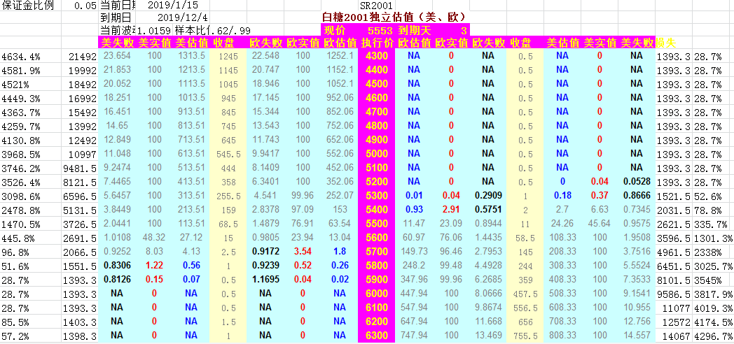
上周郑糖延续弱势格局，波动仍不大。期权方面临近到期，两端虚值合约价格已经很低，而且多数合约没有成交量，目前有1块钱价格的合约资金充足的情况下都可以吃，收益率都还不错。
免责声明：本研究报告由金鹏经济研究所提供，其中观点仅代表分析师个人观点，出现的价位及操作建议仅体现分析师个人分析思路，分析师力求报告内容所述信息的可靠、准确及完整，但不保证报告所述信息及结论的准确性。本报告所提出的观点、结论和建议仅供投资者参考，不能当然作为投资研究决策的依据，也不能成为本公司承担明示或暗示的道义或法律责任的依据。

